Инструкция по автоматической настройке ЭП

- Скачайте и запустите программу для автоматической настройки ЭП.
- Нажмите "Далее".
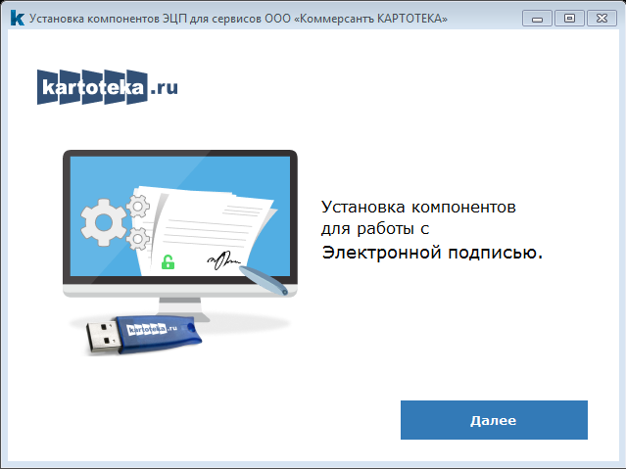

- Если вы приобретали лицензию "КриптоПро CSP", то введите серийный номер в соответствующее поле и нажмите "Начать установку".
Если же вы НЕ приобрели лицензионную версию программы, то просто нажмите "Начать установку".
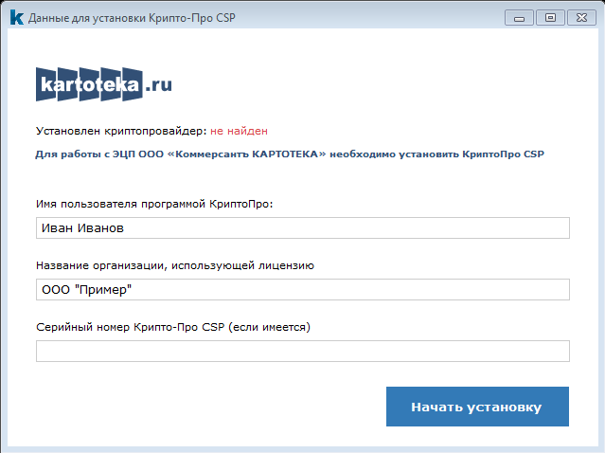
- Выберете необходимые пункты установки (рекомендуем выбрать всё) и нажмите "Начать установку".
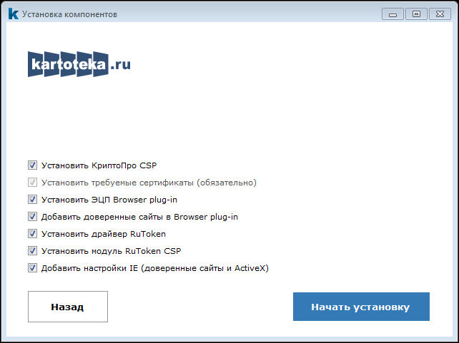

- Дождитесь окончания установки и нажмите кнопка "Установка закончена".
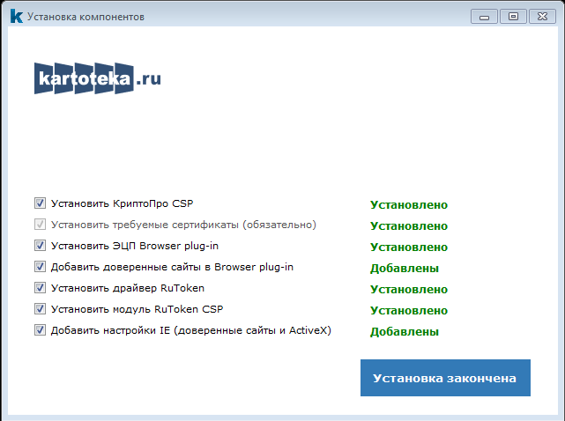
- Выберете пункт "Перезагрузить сейчас" и "Завершить" чтобы компьютер начал перезагрузку или "Перезагрузить позже" и "Завершить" чтобы перезагрузить его потом вручную.

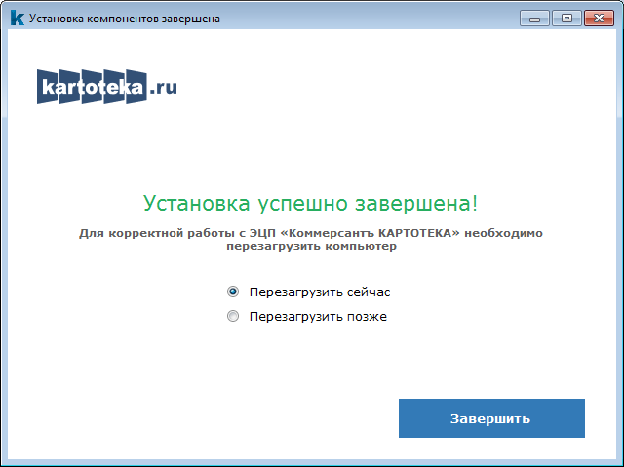

- Работа с программой по автоматической настройке закончена. На Ваше рабочее место было установлено необходимое ПО для работы с ЭП и корневые сертификаты УЦ "Картотека". После перезагрузки компьютера необходимо совершить следующие действия:
- Установить личный сертификат ЭП
- Настроить браузер для работы с ЭП

